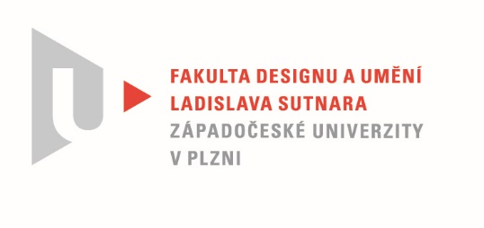

Protokol o hodnocení
kvalifikační práce

Název bakalářské práce: VIDEO - AUTORSKÉ VIDEO / Jiná stáda

Práci předložil student: BERÁNKOVÁ Anežka

Studijní obor a specializace: Multimediální design, specializace Multimédia

Hodnocení vedoucího práce

Práci hodnotil: MgA. Jan Morávek

- Cíl práce
Cíl práce byl naplněn a kvalita výstupu odpovídá všem požadavkům kladeným na bakalářskou práci ateliéru Multimédia.

- Stručný komentář hodnotitele
Vizuální i zvuková stopa videa kontinuálně navazuje na dosavadní autorčinu tvorbu. V případě této bakalářské práce jsem stejně, jako zbytek komise spíše divákem než vedoucím práce. Práce proběhla v druhém semestru bez konzultací a od rozpracovanosti nedostála dalších změn, ani jako reakce na připomínky komise. Pro budoucí čtenáře musím zmínit, že práce obsahuje velké množství gramatických a stylistických chyb.

- Vyjádření o plagiátorství
Vyjádření o plagiátorství je od mojí osoby čistě subjektivním názorem vedoucího bakalářské práce. Účastnil jsem se přímo vzniku závěrečné práce a mohu potvrdit, že si nejsem vědom plagiátorství. Myslím však, že takové posouzení patří spíše teoretikům a v současné době ještě více copywrighterům. Z mého pohledu když autor přejme myšlenku či formu a zpracuje ji ze svého úhlu pohledu bez přímé loupeže, je dílo vždy autorské.

4. Navrhovaná známka a případný komentář
Anežka má nesporný talent, ale je velká škoda, že mu nedává více prostoru. Práce od první klauzury zůstávají na stejném bodu. Potřeba se posouvat a vyvíjet zůstává někde za přesvědčením, že to není třeba. Chápu i v textové části zmiňovanou plachost a potřebu odtažení se od společnosti. U Anežky tomu i dost věřím. Stačí však přijít a promluvit si. Ateliér je nastaven tak, že přístupy jsou naprosto individuální, avšak není-li poptávka, není ani nabídka. Smutný je pak fakt, že jsem posudkem strávil více času, než jsem měl možnost konzultací k diplomové práci, což není důsledkem epidemie, ale přímo navazuje na dosavadní přístup ke studiu.

Práci hodnotím: Velmi dobře

Datum: Podpis:

Tisk oboustranný

